Höhenausgleich-Bausatz für Estrichhöhe 215+55mm, St, FS

OBO Bettermann

Eigenschaften

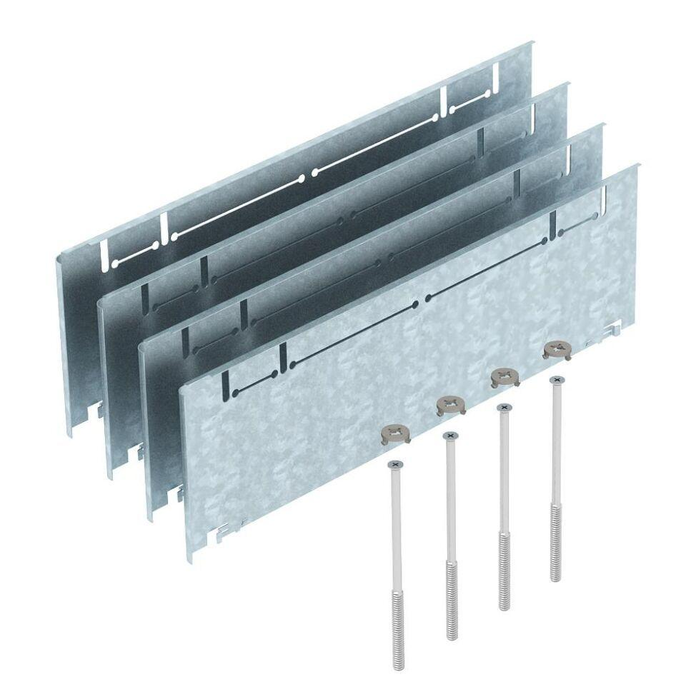

GTIN:

4012195473299

HAN:

7410164